CURSO DE ESQUI SAN ISIDRO 2026

26 FEBRERO – 01 MARZ0 2026

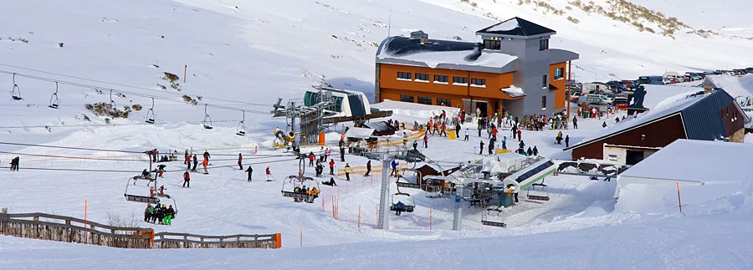

La estación

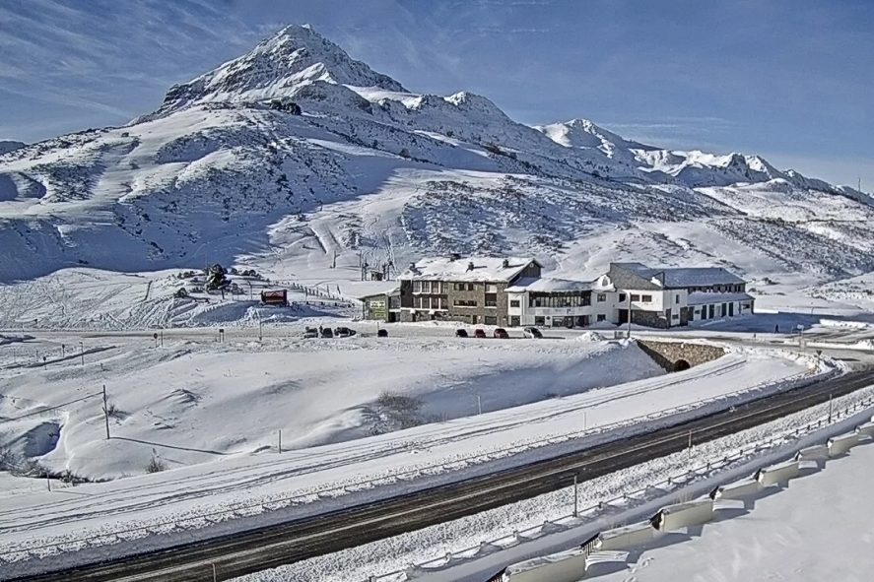

albergue PICO DE AGUJAS

PROGRAMA CURSO ESQUí EN SAN ISIDRO

26 febrero – 01 Marz0 2026

26 FEBRERO
16,00 H SALIDA LICEO ITALIANO EN C/AGUSTIN DE BETANCOURT
21,30 H LLEGADA A SAN ISIDRO / MALETAS Y CENA EN ALBERGUE
22,30 H DORMIR

27 FEBRERO Y 28 FEBRERO
08,00H DESAYUNO
09,00H EN PISTAS, RECOGIDA DE MATERIAL
09,30H -12,30H CLASES DE ESQUI
13,00H COMIDA CALIENTE EN PISTAS
14,30H – 16,30H CLASES ESQUI/ SNOW
17,00H DEVOLUCION DE MATERIAL Y MERIENDA EN PISTAS
18,00H VUELTA AL ALOJAMIENTO, DESCANSO, DUCHAS, TIEMPO LIBRE CON MONITORES
21,00H CENA, TIEMPO LIBRE CON MONITORES SUNRISE
22,30H DORMIR

01 MARZ0
08,00H DESAYUNO
09,00H RECOGIDA DE MATERIAL
09,30 -12,30H CLASES DE ESQUI/ SNOW Y ENTREGA DE DIPLOMAS
12,45H COMIDA / DEVOLUCION DEL MATERIAL / RECOGIDA DE EQUIPAJE
15,00H SALIDA PARA MADRID
21,00H LLEGADA A MADRID

CUOTA POR PARTICIPANTE HASTA 12 AÑOS (POR DEFINIR)
CUOTA POR PARTICIPANTE MAYOR DE 13 AÑOS (POR DEFINIR)
SUPLEMENTO SNOW (POR DEFINIR)

LA CUOTA INCLUYE:
SERVICIO BUS PRIVADO MADRID-SAN ISIDRO- MADRID
ALOJAMINETO EN MEDIA PENSION EN ALBERGUE PICOS DE AGUJA EN EXCLUSIVA PARA EL GRUPO LICEO / APPARTAMENTOS TONEO
COMIDA EN CAFETERIA PISTAS ( PLATO CALIENTE , AGUA Y POSTRE)
CENA EN ALBERGUE
MERIENDAS EN PISTAS
FF POR 3 DIAS
ALQUILER DE MATERIAL ( bastones y esquies )
13 HORAS DE CLASES COLECTIVAS SEGUN NIVEL IMPARTIDAS POR MONITORES DE LA ESCUELA ESPAÑOLA DE ESQUI DE SAN ISIDRO
SERVICIO DE MONITORES SUNRISE DURANTE TODA LA ESTANCIA
NO INCLUYE:
ROPA DE ESQUIAR
REFRESCOS
COMIDA DEL DIA 26
UN CORDIAL SALUDO

